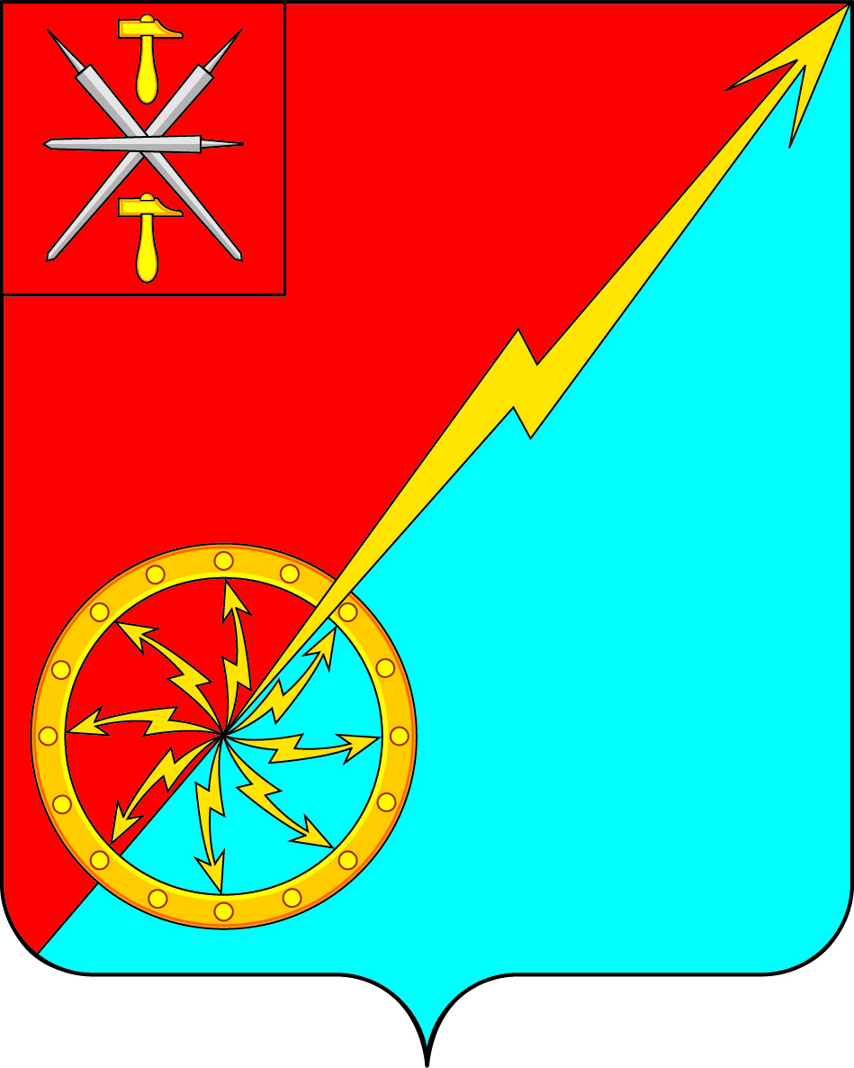

Собрание депутатов муниципального образования
город Советск Щекинского района
III созыва
РЕШЕНИЕ

от 24 ноября 2016 года | № 40-123

О передаче органами местного самоуправления муниципального образования город Советск Щекинского района осуществления части полномочий по решению вопросов местного значения в части ремонта асфальтобетонного покрытия дороги по ул. Больничная от д. 4 до д. 42 в муниципальном образовании город Советск Щекинского района.

В целях обеспечения реализации проекта «Народный бюджет» в Тульской области в 2017 году, руководствуясь Федеральным законом от 06.10.2003 № 131- ФЗ «Об общих принципах организации местного самоуправления в Российской Федерации», Постановлением правительства Тульской области от 01.10.2013 N 521 «Об утверждении Положения о проекте "Народный бюджет" в Тульской области», на основании Устава муниципального образования город Советск Щекинского района Собрание депутатов муниципального образования город Советск Щекинского района РЕШИЛО:
1. Передать муниципальному образованию Щекинский район на период с 01.01.2017 по 31.12.2017 осуществление части полномочий по решению вопроса местного значения по дорожной деятельности в отношении автомобильных дорог местного значения в границах населенных пунктов поселения и обеспечению безопасности дорожного движения на них, включая создание и обеспечение функционирования парковок (парковочных мест), осуществлению муниципального контроля за сохранностью автомобильных дорог местного значения в границах населенных пунктов поселения, а также осуществлению иных полномочий в области использования автомобильных дорог и осуществлению дорожной деятельности в соответствии с законодательством Российской Федерации, в части ремонта асфальтобетонного покрытия дороги по ул. Больничная от д. 4 до д. 42 в муниципальном образовании город Советск Щекинского района.
2. Главе муниципального образования город Советск Щекинского района заключить в установленном порядке с муниципальным образованием Щекинский район соглашение о передаче осуществления части полномочий по решению вопроса местного значения по дорожной деятельности в отношении автомобильных дорог местного значения в границах населенных пунктов поселения и обеспечению безопасности дорожного движения на них, включая создание и обеспечение функционирования парковок (парковочных мест), осуществлению муниципального контроля за сохранностью автомобильных дорог местного значения в границах населенных пунктов поселения, а также осуществлению иных полномочий в области использования автомобильных дорог и осуществлению дорожной деятельности в соответствии с законодательством Российской Федерации, в части ремонта асфальтобетонного покрытия дороги по ул. Больничная от д. 4 до д. 42 в муниципальном образовании г. Советск Щекинского района.
3. Муниципальному образованию город Советск Щекинского района в лице администрации муниципального образования город Советск Щекинского района передать муниципальному образованию Щекинский район в лице администрации муниципального образования Щекинский район в безвозмездное пользование сооружение дорожного транспорта (автомобильная дорога), протяженностью 651 м, адрес (местонахождение) объекта: Тульская область, Щекинский район, г. Советск, ул. Больничная, заключив договор безвозмездного пользования на период с 01.01.2017 по 31.12.2017.
4. Реализация полномочия, указанного в п. 1 настоящего Решения осуществляется за счет межбюджетных трансфертов, предоставляемых из бюджета муниципального образования город Советск Щекинского района в бюджет муниципального образования Щекинский район.
5. Опубликовать настоящее решение в средстве массовой информации и разместить на официальном сайте муниципального образования город Советск Щекинского района.
6. Решение вступает в силу со дня официального опубликования.

Глава муниципального образования
город Советск Щекинского района Н. Б. Ермакова

